ПЕРИОДИЧЕСКОЕ ПЕЧАТНОЕ ИЗДАНИЕ
БАЛАХТОНСКОГО СЕЛЬСКОГО СОВЕТА ДЕПУТАТОВ и
АДМИНИСТРАЦИИ БАЛАХТОНСКОГО СЕЛЬСОВЕТА КОЗУЛЬСКОГО РАЙОНА
БАЛАХТОНСКИЕ

В Е С Т И
__________________________________________________________________________________ 8 МАЯ 2020 ГОДА № 6/182 ПЯТНИЦА
__________________________________________________________________________________

9 МАЯ – ДЕНЬ ВЕЛИКОЙ ПОБЕДЫ

Уважаемые ветераны, труженики тыла!
Уважаемые земляки!
От всей души и от всего сердца поздравляем Вас
с днем великой памяти – Днем Победы!
Желаю вам всем здоровья, долголетия, светлых дней,
душевного тепла, внимания и заботы близких и родных.
Молодежи желаем помнить о подвигах былого и делать все,
чтобы тень войны никогда больше не накрыла наше небо.
Пусть доброй волей людей утверждается мир на родной земле —
и это будет самым лучшим памятником нашей Великой Победе!
Пусть небо над нашей Родиной всегда будет мирным и безоблачным!
Желаем всем счастья, здоровья, благополучия и добра!

В.А. Мецгер – глава Балахтонского сельсовета
Е.А. Гардт – председатель сельского Совета депутатов
___________________________________________________________
Страница 2 № 6/182 «Балахтонские вести» 8 мая 2020 года
__________________________________________________________________________________
9 Мая — священная и дорогая
для каждого из нас дата,
которую мы встречаем с особыми чувствами. Мы всегда будем чтить подвиг всех,
кто героически сражался на фронтах
Великой Отечественной, трудился в тылу, восстанавливал страну в послевоенные годы. Мужество, стойкость и самоотверженность поколения победителей живет в нашей памяти и сегодня является примером для всех нас, помогает добиваться успехов,
стремиться к тому, чтобы Россия была
сильным, свободным, стабильным и современным государством.
Мы празднуем 75-ю годовщину Великой Победы.
И независимо от того, сколько прошло и еще пройдет лет, 9 Мая останется для нашего народа священной датой — праздником великой радости и скорби, днем великой благодарности живым и светлой памяти павших.
Четыре долгих года длилась Великая Отечественная война. Она затронула каждый город и поселок нашей необъятной Родины, каждую семью.
Победный май 45-го навсегда вошел в героическую летопись
нашего Отечества как символ мужества и самоотверженности всего советского народа. Это день священной памяти о тех, кто сложил свою голову на полях сражений и отдал жизнь в борьбе с фашизмом.
События тех страшных лет никогда не должны повториться.

Сегодня мы отдаем дань глубокого уважения и благодарности каждому,
кто воевал на передовой и в тылу. С горечью и слезами на глазах вспоминаем всех, кому не суждено было вернуться с полей сражения. Память о героях фронта и тыла всегда будет жить в наших сердцах!
Наш долг – сохранить и передать потомкам память о тех трагических
и героических событиях. Нельзя допустить забвения,
все мы должны постоянно помнить, какой ценой достался мир,
и достойно нести гордое звание народа–победителя.

___________________________________________________________
Страница 3 № 6/182 «Балахтонские вести» 8 мая 2020 года
__________________________________________________________________________________

ОТЧЕТ ГЛАВЫ СЕЛЬСОВЕТА за 2019 год
(ПРИЛОЖЕНИЕ к Решению Балахтонского сельского Совета депутатов от 09.04.2020 № 39-205р)

Ежегодный отчет главы муниципального образования Балахтонский сельсовет, это официальное подведение итогов и анализ работы органа местного самоуправления.
Основными целями работы администрации сельсовета являются:
- рост благосостояния жителей сельсовета и повышение качества жизни жителей сельсовета;
- создание благоприятных условий для жизнедеятельности;
- обеспечение безопасности жизни на территории сельсовета.
Население Балахтонского сельсовета на 1 января 2020 года составляет 951 человек:
с. Балахтон – 654 человек
д. Красный яр – 96
д. Ничково – 107
д. Глушково – 41
д. Мальфино – 17
На территории сельсовета находятся следующие учреждения:
Балахтонская средняя общеобразовательная школа. На данное время ее посещают 76 учащийся, из них 10 первоклассников. В ней трудится 22 педагог и 20 человек обслуживающего персонала.
Детский сад № 8 «Светлячок». На данное время в детском саду одна разновозрастная группа, которую могут посещать 34 дошкольников. На сегодняшний день в детском саду числится 14 детей. В детском саду трудятся 2 педагога – воспитатель, музыкальный руководитель и 15 человек обслуживающего персонала. Зданию детского сада требуется ремонт здания и замена окон.
Балахтонская врачебная амбулатория и два фельдшерско–акушерских пункта. Врачебная амбулатория располагается в селе Балахтон, она обслуживает все поселения Балахтонского сельсовета, а так же жителей Шадринского сельсовета, это почти 1500 населения.
ФАПы располагаются в д. Красный Яр и д. Ничково. Жителей д. Мальфино и д. Глушково обслуживает ФАП расположенный в д. Ничково, также терапевт районной больницы, который выезжает 1 раз в месяц.
На территории сельсовета функционирует Скорая помощь.
Сельский Дом культуры, библиотека и 2 филиала. В клубной и библиотечной системах трудятся около 16 единиц персонала. За 2019 год организовано и проведено 660 культурных мероприятий.
Кроме того на территории сельсовета находятся:
ветеринарный пункт, аптека, отделение почтовой связи, - это позволяет говорить о стабильной обстановки жизнеобеспечения граждан.
На территории сельсовета располагается пожарный пост, который обслуживает два сельсовета Балахтонский и Шадринский. На балансе администрации сельсовета имеется пожарный автомобиль. За 2019 год на функционирование пожарного поста затрачено 957 470,60 рублей местного бюджета. Благодаря функционированию пожарного поста на территориях двух сельсоветов осуществляется пожарная безопасность населения, своевременно

___________________________________________________________
Страница 4 № 6/182 «Балахтонские вести» 8 мая 2020 года
__________________________________________________________________________________

предотвращаются несанкционированные палы сухой растительности в период пожароопасных периодов.
В 2019 году проведено устройство минерализованных полос населенных пунктов сельсовета, в течении летнего периода периодически проводилось обновление, было затрачено 28 536,00 рублей, из них - краевого бюджета 27 177,00 рублей; софинансирование за счет средств местного бюджета составило 1 359,00 рублей. ГСМ для расчистки подъездных путей к источникам водоснабжения и оплата электроэнергии 67 754,24 рублей.
В Балахтонском сельсовете действует автобусное сообщение с районным центром. Автобус прибывает и отправляется из села Балахтон.
На территории сельсовета располагаются 5 магазинов и 1 пекарня. 4 магазина находятся на центральной улице села Балахтон Советской, и в д. Ничково 1 магазин, находящийся в центре деревни по адресу переулок Школьный. В остальных поселениях сельсовета торговые точки отсутствуют, подвоз хлеба осуществляется 2 раза в неделю.
В 2019 году в рамках программы «Дороги Красноярья» был произведен ремонт дорожного полотна путем отсыпки дорог в селе Балахтон, переулок Пекарный протяженностью 295,0 метров, частично улица Юбилейная – 550 метров. Всего освоено денежных средств 664 125,00 рублей, из них из краевого бюджета 656 155,00 рублей, из местного бюджета 7 970,00 рублей.
Проведено окувечивание дорог в населенных пунктах д. Мальфино, село Балахтон, чистка труб для стока ливневых вод.
Годовое содержание автомобильных дорог местного значения составило 167 141,18 рублей, из них из краевого бюджета 165 159,18 рублей, из местного бюджета 1 982,00 рублей. Данные средства указаны с учетом затрат на:
- частичная отсыпка щебнем переулок Школьный и улица Зелёная в деревни Ничково, частично – начало улицы Советская села Балахтон;
- в весенне – летний период регулярно проводилась грейдировка дорог населенных пунктов, по мере необходимости;
- содержание пешеходного перехода возле Балахтонской средней школы;
- проводилось своевременное обновление дорожной разметки асфальтового покрытия на улицах Советская и Студенческая;
- установка недостающих дорожных знаков;
- отсыпка обочины улицу Советская;
- расчистка дорог в зимний период осуществлялась без перебоев.
Затруднений в передвижении транспорта по территории сельсовета практически не возникало. Трудности возникают при расчистке дорог в деревне Мальфино, из-за малой мощности трактора администрации подъем в гору на пути к деревне не всегда удаётся преодолеть, в связи с этим мы напрямую зависим от техники ДРСУ, обслуживающей данный участок дороги, и поэтому не всегда вовремя получается расчистить дорогу в деревне. Расширение, вскрытие и снятие снежного наката с дорожного полотна осуществляется своевременно. Состояние дорог в зимний период находится в удовлетворительном состоянии.
Кроме того в летний период сотрудниками администрации планово производился ремонт колонок, проведена замена 2 оснований (срубов) водозаборных колонок, очистка водонапорных башен. Произведен ремонт пешеходного моста, расположенный в центре села, соединяющий улицы
___________________________________________________________
Страница 5 № 6/182 «Балахтонские вести» 8 мая 2020 года
__________________________________________________________________________________

Юбилейная и Советская. В Балахтонской врачебной амбулатории произведена очистка водопроводной сети, оказывали помощь в очистке системы отопления.
В минувшем 2019 году администрация при непосредственном участии жителей сельсовета, подавала заявку на участие в конкурсе «Жители за чистоту и благоустройство», проект конкурса «Крылатые качели» - состоял в том, что будет огорожена и построена детская площадка в центре села Балахтон по улице Советской. Фактические затраты в размере: 501 000,0 руб.; в том числе средства краевого бюджета 500 000,0руб., средства местного бюджета 1 000,00 руб. по результатам конкурса администрация не прошла, но будем подавать ещё раз.
В ноябре 2019 года в селе Балахтон состоялось итоговое собрание жителей для принятия решения по вопросу подачи заявки для участия в конкурсном отборе по реализации проекта направленного на развитие объектов общественной инфраструктуры территорий городских и сельских поселений, в рамках программы по поддержке местных инициатив в Красноярском крае (далее ППМИ). На собрании по итогу опроса и голосования лидировал проект, выбранный гражданами по наибольшему количеству голосов, для реализации в рамках конкурсного отбора - «Ремонт сельского Дома культуры». Инициативной группой, совместно с отделом Культуры Козульского района, составлена локальная смета, администрацией Балахтонского сельсовета подана заявка в Институт Государственного и муниципального управления при Правительстве Красноярского края (далее ИГМУ). Данная заявка была принята 14 января 2020 года, куратором от ИГМУ. Сумма заявки, на ремонт Дома культуры села Балахтон, составляет 823 600,00 рублей, в том числе: Местный бюджет (не менее 5 % от суммы проекта) 41 180,00 рублей, Население – безвозмездные поступления от физических лиц (жителей) (не менее 3 % от суммы проекта) 24 770,00 рублей, Юридические лица, индивидуальные предприниматели – безвозмездные поступления 57 650,00 рублей, Субсидия бюджету муниципального образования Красноярского края для реализации проекта по поддержке местных инициатив территории городского/сельского поселения (не более 85% от суммы проекта) 700 000,00 рублей.
В 2019 году продолжается работа по установке приборов учета уличного освещения на территории населенных пунктов сельсовета и проведен ремонт уличного освещения (частичная замена светильников и монтаж электропровода в с. Балахтон, д. Красный д. Глушково, д. Ничково), что значительно снизило затраты на электроэнергию в 2019 году, по сравнению с 2018 годом.
Благоустройству территорий отводится большое внимание. Жители нашего поселения активно облагораживают свои усадьбы и прилегающие территории, что подтверждается результатами ежегодного конкурса «Усадьба образцового порядка», в 2019 году победителей к большому сожалению нет, но 3 домовладения удостоились награды «Благодарственным письмом», надеемся что в 2020 году у нас будут победители. В весенний период проводятся субботники жителями и работниками учреждений.
Особое внимание, по многочисленным просьбам жителей, было уделено кладбищу села Балахтон, проведён субботник территории, силами работников разным ведомств и жителей села, с непосредственным участием работников администрации. Также на кладбище в с. Балахтон силами работников администрации – произведено частичное возведение и окрашивание нового
___________________________________________________________
Страница 6 № 6/182 «Балахтонские вести» 8 мая 2020 года
__________________________________________________________________________________

ограждения (кладбище огорожено с трех сторон).
В соответствии с планом летом 2019 года организованы и проведены работы по ликвидации карантинных объектов путем скашивания, механизированным путём. Данное мероприятие выполнено в срок.
За отчетный период проведено 5 сходов граждан по всем поселениям. Основными вопросами сходов стали обеспечение пожарной безопасности на территории поселений, благоустройство территорий.
Хотелось бы отметить работу комиссий организованных при администрации, все заседания и решения поставленных задач произведены в установленные сроки.
Комиссией по ликвидации чрезвычайных ситуаций и пожарной безопасности администрации сельсовета проведено 5 заседаний, принято 5 решений, в целях предотвращения возникновения чрезвычайных ситуаций на территории муниципального образования.
Административной комиссией администрации сельсовета рассмотрено 4 административных дела. Основную долю нарушений составляют вопросы по статье 1.1. Закона Красноярского края «Нарушение тишины и покоя», по всем делам вынесены предупреждения. По статье 5.1. «Нарушение правил благоустройства городов и других населенных пунктов» вынесен штраф в размере 2000 рублей (штраф не оплачен), по ч. 2, статьи 12.1 Закона Красноярского края «Неисполнение решений, принятых на местном референдуме, на собраниях (сходах) граждан, решений органов местного самоуправления и должностных лиц местного самоуправления», а именно нарушение Правил содержания домашних животных, утвержденных Решением Балахтонского сельского Совета депутатов от 25.01.2016 № 06-22р «Об утверждении Правил содержания домашних животных и птицы на территории муниципального образования Балахтонский сельсовет», вынесен штраф в размере 500 рублей (штраф оплачен полностью).
Советом профилактики администрации сельсовета проведено 6 заседаний. В течение всего года контролировалась ситуация в неблагополучных семьях, не оставались без внимания семьи находящиеся в группе риска. На территории сельсовета в списке неблагополучных семей числится семь семей, из них проживает на территории сельсовета две семьи.
Членами совета профилактики, специалистом социальной службы и сотрудниками администрации произведено обследование семей на состояние печного и электро-оборудования. Составленные акты были переданы в службу социальной защиты населения, в ходе чего 80 семей получили материальную помощь согласно краевой программе «Адресная материальная помощь, семей оказавшихся в трудной жизненной ситуации», 13 семей получили материальную помощь на ремонт печного отопления и электропроводки, 9 семей получили материальную помощь на ремонт жилого помещения.
За прошедший год в администрацию на личном приеме граждан поступило 104 обращений, в том числе - 1 письменно, 103 - устно. Из общего количества поступивших обращений 103 - решено положительно, по 1 - дано разъяснение. Наиболее часто задаваемые вопросы граждан - вопросы благоустройства.
По земельным вопросам: проведено присвоение адреса - 7 земельным участкам.
___________________________________________________________
Страница 7 № 6/182 «Балахтонские вести» 8 мая 2020 года
__________________________________________________________________________________

В 2019 году, как впрочем, и ежегодно проведено торжественное празднование Дня Победы. Примечательно, что пятый год подряд наше муниципальное образование принимает участие во Всероссийской акции «Бессмертный полк». Подготовка и проведение акции организована педагогами и учащимися школы. На митинге, посвященном Дню Победы, к памятнику погибшим войнам были возложены цветы и венки.
По основной деятельности администрацией разработано и утверждено 52 постановления и 46 распоряжений.
Военно-учетный стол администрации сельсовета за 2019 год предоставил данные о том, что в ходе призывной комиссии «Весна - 2019», «Осень - 2019» для прохождения медицинской комиссии было вызвано 12 человек, из них 4 призваны в ряды Российской Армии для прохождения военной службы. В сравнении с 2018 годом общее количество 161 состоящих на учете в отчетном периоде уменьшилось на 10 человек.
За отчетный период в администрацию Балахтонского сельсовета от органов государственной власти поступило 12 представлений и 10 протестов. В установленный законом срок администрацией приняты необходимые меры для устранения выявленных нарушений и недочетов.
Козульским районным судом в 2016-2019 годах приняты решения по исковым заявлениям прокурора Козульского района в отношении неопределенного круга лиц к администрации сельсовета, а именно:
- В сфере безопасности дорожного движения, регистрации права собственности на дороги населенных пунктов. По исполнению решения ведутся соответствующие работы, на данном этапе имеются положительные результаты а именно, получены правоустанавливающие документы на (шесть) дорог: с. Балахтон, ул. Рогова, ул. Советская, ул. Студенческая, ул. Комарова, ул. Калашникова, ул. Юбилейная. Дороги поставлены на баланс администрации.
- Произвести ремонтные работы распределительных сетей д. Мальфино, работы по строительству линии электропередач в деревни Мальфино были осуществлены компанией «МРСК Сибири», после переподключения жителей к новой ЛЭП, администрация выйдет в суд о снятии обязанности по выполнению решения суда.
- О возложении обязанности принять в постоянное пользование земельные участки, занятые общественными кладбищами, расположенными в с. Балахтон, д. Красный Яр, д. Ничково, д. Глушково Козульского района Красноярского края, (после того как Администрация Козульского района произведет работы по осуществлению межевания земельных участков, постановку на кадастровый учет земельных участков, занятыми общественными кладбищами);
Отделом судебных приставов по Козульскому району, возбуждены исполнительные производства и вынесены постановления о взыскании исполнительского сбора в размере 50 000,0 рублей, за каждое не исполненное решение суда. Данные постановления оспорены в судебном порядке, суд исследовав материалы дел освободил администрацию от уплаты штрафов.
- о возложении обязанности в срочном порядке предоставить другое благоустроенное жилое помещение по договору социального найма, отвечающее установленными требованиям, применительно к условиям Козульского района, равнозначное общей площади, ранее занимаемому жилому помещению не менее 56 кв.м., и находящемуся в черте населенных пунктов с. Балахтон либо пгт. Козулька, Черновой М.М, включив в договор
___________________________________________________________
Страница 8 № 6/182 «Балахтонские вести» 8 мая 2020 года
__________________________________________________________________________________

социального найма в качестве членов семьи ее сына Чернова В.А., на данное решение подана апелляционная жалоба в Красноярский краевой суд, жалоба находится на рассмотрении;
- о взыскании недоначисленной и не выплаченной заработной платы, за 2017-2018 года в пользу Т.Н.Бекренёвой, решение исполнено в полно объеме в установленный срок.

В 2020-ом году планируется:

- продолжать работы по благоустройству территории населённых пунктов сельсовета с привлечением населения сельсовета;
- планово вести работы по ликвидации дикорастущих карантинных объектов;
- усилить контроль за своевременной оплатой налогов жителями сельсовета, так как уровень собственных доходов остается на низком уровне;
- в рамках программы «Развитие транспортной системы Красноярского края» будут продолжены работы по отсыпке дорог сельсовета;
- произвести работы по исполнению решений суда (оформление прав собственности на дороги населенных пунктов сельсовета);
- совместно с МРСК Сибири продолжить работу по уборке аварийных тополей;
- произвести установку уличного освещения в деревни Мальфино;
- произвести бурение скважин в деревни Мальфино, для оснащения жителей водой;
- вести работы для участия в конкурсах на краевое финансирование проектов по благоустройству.

Уважаемые жители сельсовета!

Напоминаем Вам,
что на территории Балахтонского сельсовета
продолжается двухмесячник по благоустройству.
Призываем всех жителей принять активное участие
в работах по благоустройству.
Только от нас с Вами зависит,
в каких условиях мы будем жить!
Пожалуйста, приведите свои домовые участки в порядок,
отремонтируйте изгороди и палисадники,
побелите или покрасьте их,
уберите дрова и пиломатериал.
Комиссия по благоустройству администрации сельсовета
уже начала свою работу, пожалуйста,
не ждите предписаний и предупреждений,
выполните все работы вовремя.

Комиссия по благоустройству администрации сельсовета
___________________________________________________________
Страница 9 № 6/182 «Балахтонские вести» 8 мая 2020 года
__________________________________________________________________________________
К 75-летию ПОБЕДЫ
в ВЕЛИКОЙ ОТЕЧЕСТВЕННОЙ ВОЙНЕ

Музей нашей школы вошёл в число лучших школьных музеев Красноярского края и получает на хранение дубликат боевого знамени Сибирской дивизии. В честь 75-летия Победы в Великой Отечественной войне с февраля месяца 2020 года в нашей школе, также как и во всех муниципальных образованиях Красноярского края, реализовывались мероприятия краевого фестиваля школьных музеев. По итогам проведённой работы членами жюри были подведены итоги краевого заочного этапа фестиваля и определены 24 лучших школьных музеев, клубов образовательных организаций края, которым будут переданы для хранения дубликаты переходящих знамён Сибирских воинских частей.
Большое спасибо педагогам школы Елене Николаевне Первушиной и Александру Александровичу Лобосу!

СПАСИБО ЗА ЖИЗНЬ!

Помнить их имена и ту цену, которую заплатили наши отцы, деды и прадеды за Победу в Великой Отечественной войне – наш святой долг. И мы продолжаем рассказ о ветеранах, наших земляках, о тех, кого уже нет рядом с нами, но мы будем всегда помнить о них, о тех, кто подарил нам Жизнь!
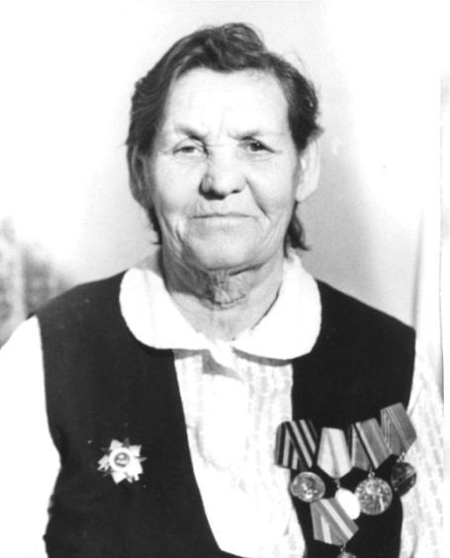
Аристова Александра Афанасьевна

Министерством обороны награждена Орденом Отечественной войны II степени и медалью «За Победу над Германией» В 1943 году ушла добровольно на фронт. Воевала в составе 133 отдельного саперного батальона. Всю войну прослужила в одном полку. С полком прошла по Карелии, Финляндии и в Москве. Ранений не было.

____________________________________________________________
Страница 10 № 6/182 «Балахтонские вести» 8 мая 2020 года
__________________________________________________________________________________
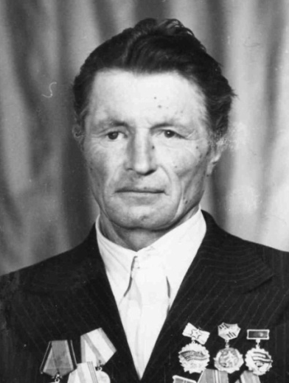
Вергейчик Михаил Михайлович

В 1943г. был призван на фронт в качестве рядового солдата. Перед отправкой учился в г. Ачинске на младшего сержанта. В декабре 1943г. был ранен. Лечился в госпитале 2 месяца. После лечения отправился на работу во Владимировскую область. Там проработал 2,5 года. Затем вернулся в родное село. Имеет юбилейные награды.

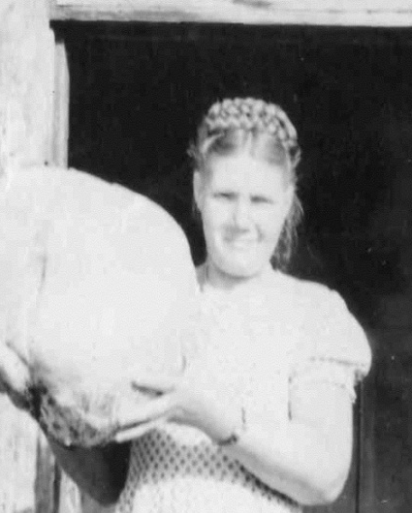
Егорова Вера Васильевна

В 1941 была призвана для службы в армию. Была - рядовым. Служила в г. Ворошилове. По возвращению из армии, вернулась в родное село.
Награждена:
- Медалью материнства 2-ой степени.
- Юбилейные награды.
- За долголетний добросовестный труд.

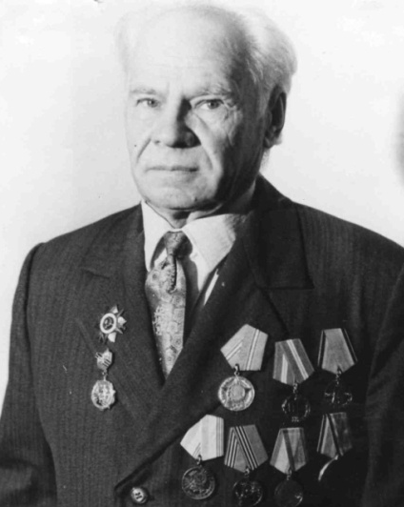
Салобутин Михаил Иосифович

Трудным был путь каждого солдата. Одно из ярких воспоминаний фронтовика – освобождение станицы Крымской в Краснодарском крае 29 апреля 1943 года. Именно там он получил своё боевое крещение, где и получил тяжёлое ранение и попал в госпиталь. Лечение оказалось долгим, но главное – он остался жив. Министерством Обороны СССР награжден Орденом Отечественной войны I степени.
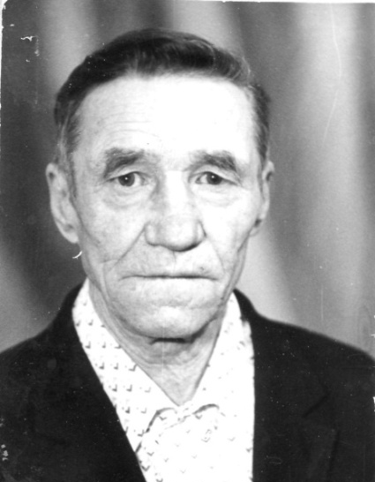
Скорохватов Степан Евдокимович

В 1940 года был взят на Финский фронт. 28 июля 1941 года был отправлен на Восток, где участвовал в боях с Японией. 25 мая 1946 года демобилизовался.
После войны Степан Евдокимович вернулся в своё село. Награжден медалью «За Победу над Японией». Министерством обороны СССР награждён Орденом Отечественной войны 2 ст.
____________________________________________________________
Страница 11 № 6/182 «Балахтонские вести» 8 мая 2020 года
__________________________________________________________________________________

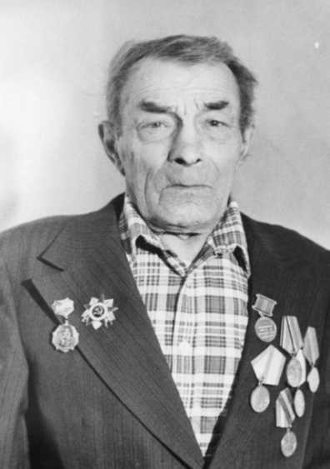
Талеренок Леонид Степанович

В 1942 году призвали в армию, на фронт. Участвовал на Карело-финском направлении. В 1943г. на Западном фронте. Закончил воевать в Чехословакии. Награжден медалью «За Отвагу»; медалью «За боевые заслуги»; 12 благодарностей от Сталина за взятие городов: Будапешт, Вена, Прага, Воронеж. Министерством обороны СССР награжден Орденом Отечественной войны II степени.
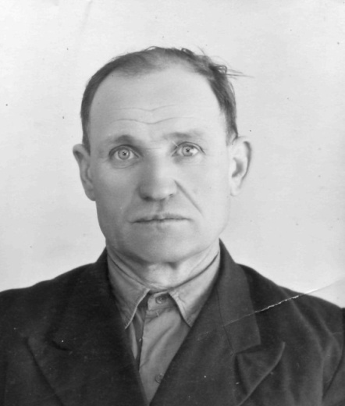
Катаргин Андрей Дмитриевич

В 1938 году был призван в Армию. В 1939 году отправили в г.Омск в пехотное училище имени Фрунзе. Дальнейшую службу, продолжил в Воронежской области. 7 июля 1941 года воевал на западном направлении. Потом в Маршевой роте направили на фронт под г. Тулу. Здесь был в лыжном батальоне. Далее служил в Кавалерийском корпусе генерала Белова. Дошел до Вязьмы. Министерством Обороны СССР награжден Орденом Отечественной войны II степени.
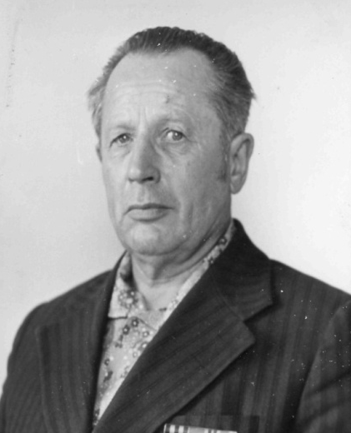
Николаенко Василий Илларионович

Через два дня после объявления войны Василию Илларионовичу исполнилось 17 лет. А уже на следующий год он пошёл на фронт. В исследовательской работе школьников– краеведов сохранились воспоминания, что «рядовой Василий Илларионович при выполнении боевых задач проявил образцы мужества и отваги. Под артиллерийским обстрелом неприятеля он сумел устранить неисправность, чем способствовал успешному выполнению боевой задачи в батарее». Министерством Обороны СССР награжден Орденом Отечественной войны I степени.
Мы гордимся нашими земляками – участниками Великой Отечественной войны. Низкий им поклон за великий подвиг и самоотверженный труд. С подробной информацией: с фото, видео, архивным материалом о наших земляках, ветеранах войны и труда можно ознакомится в музее школы. Данные материалы подготовили к 75-летию Победы учащиеся 10 класса:
Варвара Репринцева, Юлия Форналь, Ольга Рейтер.
____________________________________________________________
Страница 12 № 6/182 «Балахтонские вести» 8 мая 2020 года
__________________________________________________________________________________

ПРОКУРАТУРА ИНФОРМИРУЕТ
Новое в гражданском процессуальном законодательстве

С 30.03.2020 вступили в силу изменения в статью 131 Гражданского процессуального кодекса Российской Федерации, согласно которым в исковом заявлении должны быть указаны сведения об ответчике:
- для гражданина - фамилия, имя, отчество (при наличии) и место жительства, а также дата и место рождения, место работы (если они известны) и один из идентификаторов (страховой номер индивидуального лицевого счета, идентификационный номер налогоплательщика, серия и номер документа, удостоверяющего личность, основной государственный регистрационный номер индивидуального предпринимателя, серия и номер водительского удостоверения, серия и номер свидетельства о регистрации транспортного средства),
- для организации - наименование и адрес, а также, если они известны, идентификационный номер налогоплательщика и основной государственный регистрационный номер. В исковом заявлении гражданина один из идентификаторов гражданина-ответчика указывается, если он известен истцу.
Кроме того, на основании пункта 3 части 2 статьи 124 Гражданского процессуального кодекса Российской Федерации, с указанной даты в заявлении о вынесении судебного приказа должны быть указаны сведения о должнике:
- для гражданина-должника - фамилия, имя, отчество (при наличии) и место жительства, а также дата и место рождения, место работы (если они известны) и один из идентификаторов (страховой номер индивидуального лицевого счета, идентификационный номер налогоплательщика, серия и номер документа, удостоверяющего личность, основной государственный регистрационный номер индивидуального предпринимателя, серия и номер водительского удостоверения, серия и номер свидетельства о регистрации транспортного средства),
- для организации-должника - наименование и адрес, а также идентификационный номер налогоплательщика и основной государственный регистрационный номер, если они известны. В заявлении гражданина-взыскателя один из идентификаторов гражданина-должника указывается, если он известен гражданину-взыскателю.

Помощник прокурора Козульского района юрист 2 класса Е.И. Закревская

О дополнительных мерах поддержки семей, имеющих детей
В соответствии с Указом Президента РФ от 07.04.2020 N 249 «О дополнительных мерах социальной поддержки семей, имеющих детей» в апреле — июне 2020 года будут осуществляться ежемесячные выплаты в размере 5000 рублей лицам, проживающим на территории РФ и имеющим (имевшим) право на меры государственной поддержки, предусмотренные Федеральным законом от 29 декабря 2006 г. N 256-ФЗ «О дополнительных мерах государственной поддержки семей, имеющих детей», при условии, что такое право возникло у них до 1 июля 2020 г. Данные выплаты будут осуществляться на каждого ребенка в возрасте до трех лет, имеющего гражданство РФ, и не учитываются в составе доходов при предоставлении иных мер социальной поддержки. За назначением ежемесячных выплат можно обратиться до 1 октября 2020 года.

___________________________________________________________
Страница 13 № 6/182 «Балахтонские вести» 8 мая 2020 года
__________________________________________________________________________________

«О порядке выплаты учителям, переехавшим на работу в сельскую местность»

Постановлением Правительства РФ от 09 ноября 2019 года № 1430 «О внесении изменений в государственную программу Российской Федерации «Развитие образования», вступающим в силу с 01.01.2020 года, предусмотрена выплата учителям, переехавшим на работу в малые города и сельскую местность, единовременной компенсации. Выплаты предназначены для учителей, прибывших (переехавших) на работу в сельские населенные пункты, либо рабочие поселки, либо поселки городского типа, либо города с населением до 50 тысяч человек, в рамках госпрограммы «Земский учитель». Единовременная компенсационная выплата предоставляется учителю органом государственной власти субъекта Российской Федерации, на основании заключенного с учителем договора о предоставлении единовременной компенсационной выплаты, а также трудового договора, заключенного учителем с общеобразовательной организацией, предусматривающего, в том числе, распространение трудовых прав, социальных гарантий и компенсаций, ограничений, обязанностей и ответственности, которые установлены действующим законодательством. При этом учитель, заключивший трудовой договор, принимает обязательства исполнять трудовые обязанности в течение 5 лет со дня заключения трудового договора по должности, а в случае неисполнения данного обязательства возвратить выплату в бюджет региона в полном объеме при расторжении трудового договора, за исключением случаев, предусмотренных статьями 77, 83 Трудового кодекса Российской Федерации.

Об уголовной ответственности за уничтожение либо повреждение воинских захоронений, а также памятников и других мемориальных сооружений, увековечивающих память погибших при защите Отечества или его интересов либо посвященных дням воинской славы России

Федеральным законом от 07.04.2020 № 112-ФЗ внесены изменения в УК РФ и УПК РФ.
В Уголовный кодекс РФ включена статья 243.4, устанавливающая ответственность за уничтожение либо повреждение расположенных на территории РФ или за ее пределами воинских захоронений, а также памятников, стел, обелисков, других мемориальных сооружений или объектов, увековечивающих память погибших при защите Отечества или его интересов либо посвященных дням воинской славы России (в том числе мемориальных музеев или памятных знаков на местах боевых действий), а равно памятников, других мемориальных сооружений или объектов, посвященных лицам, защищавшим Отечество или его интересы, в целях причинения ущерба историко-культурному значению таких объектов.
За совершение указанных деяний предусмотрен штраф в размере до трех миллионов рублей или в размере заработной платы или иного дохода осужденного за период до трех лет, либо принудительные работы на срок до трех лет, либо лишение свободы на тот же срок.
Квалифицирующими признаками данного преступления, отягчающими ответственность, является его совершение: группой лиц, группой лиц по предварительному сговору или организованной группой; в отношении воинских захоронений, а также памятников, стел, обелисков, других мемориальных сооружений или объектов, увековечивающих память погибших при защите Отечества или его интересов в период Великой Отечественной войны либо посвященных дням воинской славы России в этот период (в том числе мемориальных музеев или памятных знаков на местах боевых действий), а равно памятников, других мемориальных сооружений или объектов, посвященных лицам, защищавшим Отечество или его интересы в период Великой Отечественной войны; с применением насилия или с угрозой его применения.

Старший помощник прокурора Козульского района юрист 1 класса Т.Ю. Баранова
___________________________________________________________
Страница 14 № 6/182 «Балахтонские вести» 8 мая 2020 года
__________________________________________________________________________________

Увеличены штрафы за административные правонарушения в области воинского учёта

Подписанным Президентом Российской Федерации законом о внесении изменений в КоАП усилена административная ответственность за административные правонарушения в области воинского учёта. (Федеральный закон от 24.04.2020 № 132-ФЗ). Документ опубликован на официальном интернет-портале правовой информации.
В частности, за непредоставление руководителем организации, должностным лицом органа местного самоуправления в установленный срок в военный комиссариат списков граждан, подлежащих первоначальной постановке на воинский учёт, теперь предусмотрен штраф в размере от 1 тысячи до 3 тысяч рублей (в прежней редакции – от 300 рублей до 1 тысячи рублей (ст. 21.1 КоАП РФ).
Такие же штрафы в повышенном размере для указанных лиц определены за неоповещение граждан о вызове их по повестке военного комиссариата (ст. 21.2 КоАП РФ) и за несвоевременное предоставление сведений об изменениях состава постоянно проживающих граждан или граждан, пребывающих более трёх месяцев в месте временного пребывания, состоящих или обязанных состоять на воинском учёте (ст. 21.3 КоАП РФ), а также и для должностных лиц учреждений МСЭ (ч. 1 ст. 21.4 КоАП РФ), органов ЗАГС (ч. 2 ст. 21.4 КоАП РФ), не сообщивших необходимые сведения о признании гражданина инвалидом, об изменении записи актов гражданского состояния.
За несообщение руководителем организации или ответственным лицом за воинский учёт в военкомат сведений о приёме указанных граждан на работу или увольнении с работы (также отчисленных с учёбы) штраф составит от 1 тысячи до 5 тысяч рублей (ч. 3 ст. 21.4 КоАП РФ).
За неявку по повестке в военкомат без уважительной причины, неизвещении об изменении сведений о семейном положении, об образовании или переезде и т.д. (ст. 21.5 КоАП РФ), за уклонение от медицинского обследования (ст. 21.6 КоАП РФ), за умышленную порчу, утрату документов воинского учёта (ст. 21.7 КоАП РФ) вместо размеров штрафа от 100 до 500 рублей для гражданина, состоящего или обязанного состоять на воинском учёте, теперь законом предусмотрены штрафные санкции в повышенном размере от 500 рублей до 3 тысяч рублей.
Помимо этого срок давности привлечения к административной ответственности за все указанные административные правонарушения в области воинского учёта увеличен до 3 лет.
Т.Н. Бекренёва - инспектор ВУС по Балахтонскому сельсовету

УВАЖАЕМЫЕ ЖИТЕЛИ!

К сожалению, в связи со сложившейся ситуацией,
в этом году митинг,
посвященный 75-летию Великой Победы, не состоится.
Несмотря на это, предлагаем руководителям
учреждений и организаций, жителям села
в удобное для них время возложить к обелиску венки и цветы, тем самым отдать дань уважения погибшим воинам
и почтить их память.
___________________________________________________________
Страница 15 № 6/182 «Балахтонские вести» 8 мая 2020 года
__________________________________________________________________________________

ОФИЦИАЛЬНО

АДМИНИСТРАЦИЯ БАЛАХТОНСКОГО СЕЛЬСОВЕТА
КОЗУЛЬСКОГО РАЙОНА КРАСНОЯРСКОГО КРАЯ

ПОСТАНОВЛЕНИЕ
08.04.2020 с. Балахтон № 28

Об ограничении продажи алкогольных напитков, в период эпидемиологической обстановки вызванной 2019-nCov

В соответствии с Законом Красноярского края от 02.04.2020 года № 9-3846 «О внесении изменений в Закон края «Об отдельных вопросах государственного регулирования в сфере производства и оборота этилового спирта, алкогольной и спиртосодержащей продукции», руководствуясь Уставом Балахтонского сельсовета, ПОСТАНОВЛЯЮ:

1. Ограничить продажу алкогольных напитков, с 07 апреля 2020 года на всей территории Балахтонского сельсовета.
2. Установить время продажи алкогольных напитков с 10:00 часов до 18:00 часов по местному времени.
3. Настоящее постановление довести до сведения коммерческих организаций и индивидуальных предпринимателей, осуществляющих торговую деятельность.
4. Контроль за исполнением настоящего постановления оставляю за собой.
5. Настоящее постановление вступает в силу со дня подписания и действует до отмены введённого в крае режима повышенной готовности в связи с угрозой распространения новой коронавирусной инфекции 2019-nCov, подлежит опубликованию в местном печатном издании «Балахтонские вести», и размещению на официальном сайте администрации сельсовета: http:balahton-adm.gbu.su.

И. о. главы сельсовета
заместитель главы администрации сельсовета Н.Н. Кионова

АДМИНИСТРАЦИЯ БАЛАХТОНСКОГО СЕЛЬСОВЕТА
КОЗУЛЬСКОГО РАЙОНА КРАСНОЯРСКОГО КРАЯ

ПОСТАНОВЛЕНИЕ
20.04.2020 с. Балахтон № 29

Об утверждении административного регламента проведения проверок по муниципальному жилищному контролю на территории муниципального образования Балахтонский сельсовет

Для осуществления муниципального жилищного контроля в целях проведения проверок соблюдения юридическими лицами, индивидуальными предпринимателями и гражданами обязательных требований, установленных в отношении муниципального жилищного фонда в области жилищных отношений, в соответствии с Федеральным законом от 26 декабря 2008 года № 294-ФЗ «О защите прав юридических лиц и индивидуальных предпринимателей при осуществлении государственного контроля (надзора) и муниципального контроля», руководствуясь Законом Красноярского края от 07.02.2013 № 4-1047 «О муниципальном жилищном контроле и взаимодействии органа государственного жилищного надзора Красноярского края с органами муниципального жилищного контроля», на основании Протеста прокуратуры Козульского района Красноярского края от 25.03.2020 № 7/3-04-2020/63, для исключения коррупциогенного фактора руководствуясь Уставом Балахтонского сельсовета Козульского района Красноярского края, ПОСТАНОВЛЯЮ:

1. Утвердить Административный регламент исполнения муниципальной функции осуществления муниципального жилищного контроля на территории муниципального образования Балахтонский сельсовет в отношении юридических лиц и индивидуальных предпринимателей согласно приложению.
2. Считать утратившими силу постановление администрации Балахтонского сельсовета от 26.06.2019 № 28 «Об утверждении административного регламента проведения проверок по муниципальному жилищному контролю на территории муниципального образования Балахтонский сельсовет»
3. Постановление вступает в силу со дня его подписания, подлежит официальному опубликованию в местном периодическом печатном издании «Балахтонские вести» и на официальном сайте администрации Балахтонского сельсовета http://balahton-adm.gbu.su/.

Глава сельсовета В.А. Мецгер
___________________________________________________________
Страница 16 № 6/182 «Балахтонские вести» 8 мая 2020 года
__________________________________________________________________________________

АДМИНИСТРАЦИЯ БАЛАХТОНСКОГО СЕЛЬСОВЕТА
КОЗУЛЬСКОГО РАЙОНА КРАСНОЯРСКОГО КРАЯ

ПОСТАНОВЛЕНИЕ
20.04.2020 с. Балахтон № 30

Об утверждении Положения «О комиссии по соблюдению требований к служебному поведению муниципальных служащих и урегулированию конфликтов интересов в администрации Балахтонского сельсовета»

В соответствии с пунктом 4 статьи 14.1 Федерального закона от 02.03.2007 № 25 – ФЗ «О муниципальной службе в Российской Федерации», Федеральным законом от 03.12.2012 № 230-ФЗ «О контроле за соответствием расходов лиц, замещающих государственные должности, и иных лиц их доходам», на основании Устава сельсовета ПОСТАНОВЛЯЮ:

1. Утвердить Положение о комиссии по соблюдению требований к служебному поведению муниципальных служащих и урегулированию конфликтов интересов в администрации Балахтонского сельсовета.
2. Контроль за исполнением постановления оставляю за собой.
3. Постановление вступает в силу со дня его подписания.

И. о. главы сельсовета
заместитель главы администрации сельсовета Н.Н. Кионова

АДМИНИСТРАЦИЯ БАЛАХТОНСКОГО СЕЛЬСОВЕТА
КОЗУЛЬСКОГО РАЙОНА КРАСНОЯРСКОГО КРАЯ

ПОСТАНОВЛЕНИЕ
20.04.2020 с. Балахтон № 31

Об исполнении бюджета муниципального образования Балахтонский сельсовет за 1 квартал 2020года

В соответствии с частью 5 статьи 264.2 Бюджетного кодекса Российской Федерации, статьёй 46 Положения о бюджетном процессе в Балахтонском сельсовете, руководствуясь статьями 47 и 48 Устава Балахтонского сельсовета Козульского района, ПОСТАНОВЛЯЮ:
1. Утвердить отчёт об исполнении бюджета Балахтонского сельсовета за 1 квартал 2020 года:
- по доходам – в сумме 1 786 207,11 руб.
- по расходам – в сумме 1 686 617,60 руб.
2. Утвердить исполнение бюджета и распределение расходов за 1 квартал 2020 года по разделам и подразделам функциональной классификации согласно приложению.
3. Настоящее постановление вступает в силу в день, следующий за днём его официального опубликования.
4. Настоящее постановление подлежит опубликованию в местном периодическом издании «Балахтонские вести».

И. о. главы сельсовета
заместитель главы администрации сельсовета Н.Н. Кионова

АДМИНИСТРАЦИЯ БАЛАХТОНСКОГО СЕЛЬСОВЕТА
КОЗУЛЬСКОГО РАЙОНА КРАСНОЯРСКОГО КРАЯ

ПОСТАНОВЛЕНИЕ
20.04.2020 с. Балахтон № 32

Об утверждении перечня должностей муниципальной службы Балахтонского сельского поселения Козульского муниципального района Красноярского края, замещение которых связано с коррупционными рисками

В целях реализации Указа Президента Российской Федерации от 21.07.2010 № 925 «О мерах по реализации отдельных положений Федерального закона «О противодействии коррупции», в соответствии с Федеральным законом от 25 декабря 2008 г № 273-ФЗ «О противодействии коррупции», Законом Красноярского края от 26.03.2020 №9-3760 «О внесении изменений в закон края «О представлении гражданами, претендующими на замещение должностей муниципальной службы, замещающими должности муниципальной службы, сведений о доходах, об имуществе и обязательствах имущественного характера, а также о представлении лицами, замещающими должности муниципальной службы, сведений о расходах», на основании Устава Балахтонского сельсовета ПОСТАНОВЛЯЮ:
___________________________________________________________
Страница 17 № 6/182 «Балахтонские вести» 8 мая 2020 года
__________________________________________________________________________________

1. Утвердить перечень должностей муниципальной службы Балахтонского сельского поселения Козульского муниципального района Красноярского края, замещение которых связано с коррупционными рисками, при назначении на которые граждане и при замещении которых муниципальные служащие обязаны представлять сведения о своих доходах, расходах, об имуществе и обязательствах имущественного характера, а также сведения о доходах, расходах, об имуществе и обязательствах имущественного характера своих супруги (супруга) и несовершеннолетних детей, согласно приложению.
2. Сведения о доходах, об имуществе и обязательствах имущественного характера представляются:
а) гражданином, претендующим на замещение должности муниципальной службы, включенной в перечень должностей, – при назначении на должность муниципальной службы;
б) муниципальным служащим, замещающим должность муниципальной службы, включенную в перечень должностей, – ежегодно не позднее 30 апреля года, следующего за отчетным периодом (с 1 января по 31 декабря);
в) муниципальным служащим, замещающим должность муниципальной службы, не включенную в перечень должностей, и претендующим на замещение должности муниципальной службы, включенной в перечень должностей, – при назначении на должность муниципальной службы, включенную в перечни должностей
3. Постановление вступает в силу со дня его подписания и подлежит опубликованию в местном печатном издании «Балахтонские вести», и размещению на официальном сайте администрации сельсовета: http:balahton-adm.gbu.su.
4. Контроль за исполнением настоящего решения оставляю за собой.

И. о. главы сельсовета
заместитель главы администрации сельсовета Н.Н. Кионова

АДМИНИСТРАЦИЯ БАЛАХТОНСКОГО СЕЛЬСОВЕТА
КОЗУЛЬСКОГО РАЙОНА КРАСНОЯРСКОГО КРАЯ

КОМИССИЯ ПО ЧРЕЗВЫЧАЙНЫМ СИТУАЦИЯМ И ПОЖАРНОЙ БЕЗОПАСНОСТИ

РЕШЕНИЕ
24.04.2020 с. Балахтон № 08

О введении режима чрезвычайной ситуации

В соответствии с Федеральным законом от 21.12.1994 № 68-ФЗ «О защите населения и территорий от чрезвычайных ситуаций природного и техногенного характера», постановлением Правительства Российской Федерации от 30.12.2003 № 794 «О единой государственной системе предупреждения и ликвидации чрезвычайных ситуаций», Постановлением Правительства Российской Федерации от 17.05.2011 № 376»О чрезвычайных ситуациях в лесах, возникших вследствие лесных пожаров», статьей 103 Устава Красноярского края, Законом Красноярского края от 10.02.2000 № 9-631 «О защите населения и территорий Красноярского края от чрезвычайных ситуаций природного и техногенного характера», учитывая решение краевой комиссии по предупреждению и ликвидации чрезвычайных ситуаций и обеспечению пожарной безопасности от 24.04.2020 № 18, на территории Красноярского края Постановлением Правительства Красноярского края от 24.04.2020 №275-п «О введении режима чрезвычайной ситуации в лесах Красноярского края», решением комиссии ЧС и ПБ Балахтонского сельсовета № 01 от 03.02.2020, Уставом муниципального образования Балахтонский сельсовет, в связи с повышением пожарной опасности в результате наступления неблагоприятных климатических условий (сухая, ветреная погода), необходимостью стабилизировать обстановку с пожарами, РЕШИЛА:

- Ввести с 24 апреля 2020 года особый противопожарный режим на территории муниципального образования Балахтонский сельсовет.
- На период действия особого противопожарного режима на территориях поселений и организаций расположенных на территории муниципального образования Балахтонский сельсовет осуществить следующие мероприятия:
- введение запрета на разведение костров и проведение пожароопасных работ;
- организовать работу сформированных патрульных групп и граждан;
- подготовка для возможного использования в тушении пожаров имеющейся водовозной и землеройной техники;
- проведение соответствующей разъяснительной работы с гражданами о мерах пожарной безопасности и действиях при пожаре;
- запретить пребывание граждан в лесах, за исключением граждан, трудовая деятельность которых связана с пребывание в лесу;
- гражданам рекомендуется соблюдать требования пожарной безопасности в быту, ограничить курение на территории населенных пунктов, исключить курение в лесных массивах, на территории вблизи сельхозугодий.
___________________________________________________________
Страница 18 № 6/182 «Балахтонские вести» 8 мая 2020 года
__________________________________________________________________________________

3. Решение вступает в силу со дня его подписания и подлежит опубликованию в местном периодическом издании «Балахтонские вести» и размещению на страницах сайта.
4. Контроль за исполнением настоящего решения оставляю за собой.

Глава сельсовета, председатель КЧС В.А. Мецгер

АДМИНИСТРАЦИЯ БАЛАХТОНСКОГО СЕЛЬСОВЕТА
КОЗУЛЬСКОГО РАЙОНА КРАСНОЯРСКОГО КРАЯ

КОМИССИЯ ПО ЧРЕЗВЫЧАЙНЫМ СИТУАЦИЯМ И ПОЖАРНОЙ БЕЗОПАСНОСТИ

РЕШЕНИЕ
24.04.2020 с. Балахтон № 09

О введении режима чрезвычайной ситуации

В соответствии с Федеральным законом от 21.12.1994 № 68-ФЗ «О защите населения и территорий от чрезвычайных ситуаций природного и техногенного характера», постановлением Правительства Российской Федерации от 30.12.2003 № 794 «О единой государственной системе предупреждения и ликвидации чрезвычайных ситуаций», Постановлением Правительства Российской Федерации от 17.05.2011 № 376 «О чрезвычайных ситуациях в лесах, возникших вследствие лесных пожаров», статьей 103 Устава Красноярского края, Законом Красноярского края от 10.02.2000 № 9-631 «О защите населения и территорий Красноярского края от чрезвычайных ситуаций природного и техногенного характера», учитывая решение краевой комиссии по предупреждению и ликвидации чрезвычайных ситуаций и обеспечению пожарной безопасности от 24.04.2020 № 18, на территории Красноярского края Постановлением Правительства Красноярского края от 24.04.2020 №275-п «О введении режима чрезвычайной ситуации в лесах Красноярского края», решением комиссии ЧС и ПБ Балахтонского сельсовета № 01 от 03.02.2020, Уставом муниципального образования Балахтонский сельсовет, в связи с повышением пожарной опасности в результате наступления неблагоприятных климатических условий (сухая, ветреная погода), необходимостью стабилизировать обстановку с пожарами, РЕШИЛА:

1. Утвердить План мероприятий направленных на предупреждение пожароопасной обстановки на территории населенных пунктов Балахтонского сельсовета, согласно приложения.
2. Решение вступает в силу со дня его подписания и подлежит опубликованию в местном периодическом издании «Балахтонские вести» и размещению на страницах сайта.
3. Контроль за исполнением настоящего решения оставляю за собой.

Глава сельсовета, председатель КЧС В.А. Мецгер

__________________________________________________________________________________

Балахтонские вести

Учредитель: Балахтонский сельский Совет депутатов Козульского района
Наш адрес: с. Балахтон ул. Советская 82В
Газета выходит один раз в два месяца
Тираж 50 экземпляров
Ответственный за выпуск и редактор Елена Арнольдовна Гардт

С электронной версией газеты можно ознакомиться
на сайте администрации сельсовета http://balahton-adm.gbu.su/

